INFORME TRIMESTRAL
OCTUBRE, NOVIEMBRE Y DICIEMBRE 2019.

MANUEL DE JÉSUS JIMENEZ GARMA.
REGIDOR.

COMISIÓN EDILICIA PERMANENTE DE PARTICIPACIÓN CIUDADANA Y VECINAL

INFORMACIÓN GENERAL

- REGIDOR PRESIDENTE DE LA COMISIÓN EDILICIA PERMANENTE DEPARTICIPACIÓN CIUDADANA Y VECINAL.

- VOCAL DE LA COMISIÓN EDILICIA PERMANENTE DE AGUA POTABLE Y SANEAMIENTO.

- VOCAL DE LA COMISIÓN EDILICIA PERMANENTE DE DEPORTES, RECREACIÓN Y ATENCIÓN A LA JUVENTUD.

- VOCAL DE LA COMISIÓN EDILICIA PERMANENTE DE INNOVACIÓN, CIENCIA Y TECNOLOGÍA.

- VOCAL DE LA COMISIÓN EDILICIA PERMANENTE DE HACIENDA PÚBLICA Y DE PATRIMONIO MUNICIPAL.

INFORME TRIMESTRAL
OCTUBRE, NOVIEMBRE Y DICIEMBRE 2019.

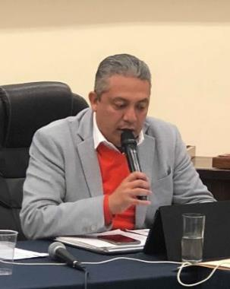

INICIATIVAS Y DICTAMENES PRESENTADOS ANTE EL PLENO DEL H. AYUNTAMIENTO DE ZAPOTLÁN EL GRANDE, EN MI CARÁCTER DE REGIDOR.
08 DE NOVIEMBRE 2019. | INICIATIVA DE ORDENAMIENTO MUNICIPAL QUE TURNA A COMISIONES PROPUESTA PARA REFORMAR EL REGLAMENTO DE PARTICIPACIÓN CIUDADANA PARA LA GOBERNANZA DEL MUNICIPIO DE ZAPOTLÁN EL GRANDE.
10 DE DICIEMBRE 2019. | DICTAMEN DE LAS COMISIONES EDILICIAS PERMANENTES DE PARTICIPACIÓN CIUDADANA Y VECINAL Y REGLAMENTOS Y GOBERNACIÓN, QUE AUTORIZA LAS REFORMAS Y ADICIONES AL REGLAMENTO DE PARTICIPACIÓN CIUDADANA PARA LA GOBERNANZA DEL MUNICIPIO DE ZAPOTLÁN EL GRANDE, JALISCO.
18 DE DICIEMBRE 2019. | INICIATIVA DE ACUERDO ECONÓMICO QUE PROPONE SE AUTORICE LA IMPLEMENTACIÓN DEL PRIMER PRESUPUESTO PARTICIPATIVO EN EL ORGANISMO PÚBLICO DESCENTRALIZADO (SAPAZA).

ASISTENCIA A LAS SESIONES ORDINARIAS, EXTRAORDINARIAS Y SOLEMNES DEL AYUNTAMIENTO
01 DE OCTUBRE 2019 | SESIÓN EXTRAORDINARIA NO. 31
10 DE OCTUBRE 2019 | SESIÓN EXTRAORDINARIA NO. 32
16 DE OCTUBRE 2019 | SESIÓN EXTRAORDINARIA NO. 33
29 DE OCTUBRE 2019 | SESIÓN EXTRAORDINARIA NO. 34
13 DE NOVIEMBRE 2019 | SESIÓN ORDINARIA NO.10
21 DE NOVIEMBRE 2019 | SESIÓN SOLEMNE NO.10
22 DE NOVIEMBRE 2019 | SESION EXTRAORDINARIA NO. 35
25 DE NOVIEMBRE 2019 | SESIÓN EXTRAORDINARIA NO. 36
04 DE DICIEMBRE 2019 | SESIÓN SOLEMNE NO.11
05 DE DICIEMBRE 2019 | SESIÓN EXTRAORDINARIA NO.37
05 DE DICIEMBRE 2019 | SESIÓN EXTRAORDINARIA NO.38
11 DE DICIEMBRE 2019 | SESIÓN SOLEMNE NO.12
13 DE DICIEMBRE 2019 | SESIÓN EXTRAORDINARIA NO.41
17 DE DICIEMBRE 2019 | SESIÓN EXTRAORDINARIA NO.42
18 DE DICIEMBRE 2019 | SESIÓN EXTRAORDINARIA NO.43
20 DE DICIEMBRE 2019 | SESIÓN SOLEMNE NO.13
20 DE DICIEMBRE 2019 | SESIÓN SOLEMNE NO.14
23 DE DICIEMBRE 2019 | SESIÓN ORDINARIA NO.11

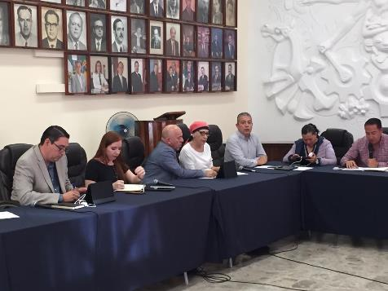
01 DE OCTUBRE 2019- “SESIÓN EXTRAORDINARIA NO. 31”
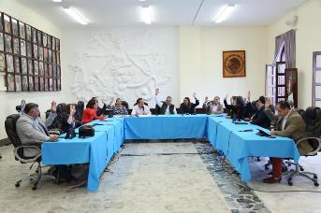
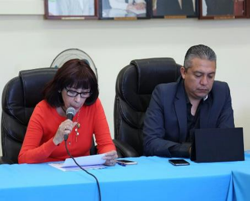

10 DE OCTUBRE 2019- “SESIÓN EXTRAORDINARIA NO. 32.”

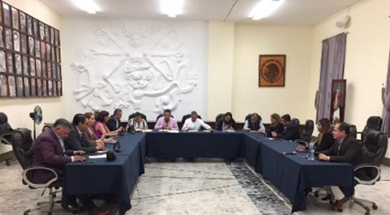
16 DE OCTUBRE 2019- “SESION EXTRAORDINARIA NO.33”.
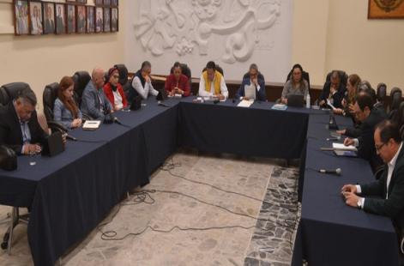
29 DE OCTUBRE 2019, “SESIÓN EXTRAORDINARIA NO. 34”

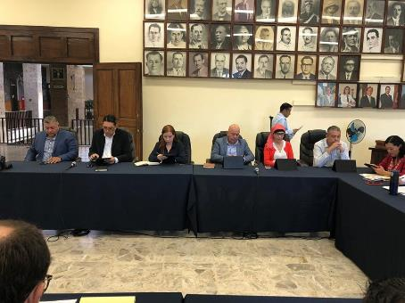
13 DE NOVIEMBRE 2019- “SESIÓN ORDINARIA NO. 10
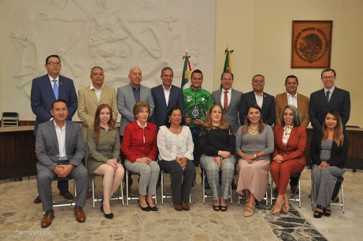
21 DE NOVIEMBRE 2019- “SESIÓN SOLEMNE NO. 10”

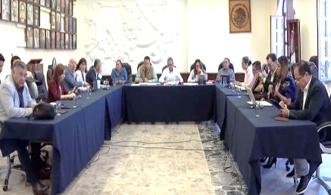
22 DE NOVIEMBRE 2019- “SESIÓN EXTRAORDINARIA NO. 35”
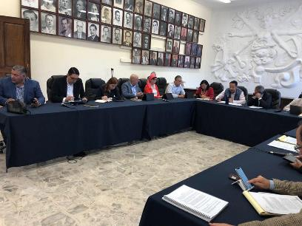
25 DE NOVIEMBRE 2019- “SESIÓN EXTRAORDINARIA NO. 36”

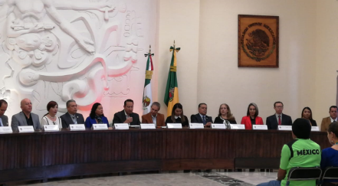
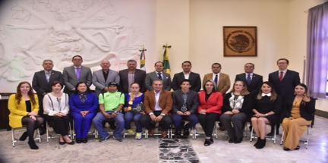
04 DE DICIEMBRE 2019- “SESIÓN SOLEMNE NO. 11”

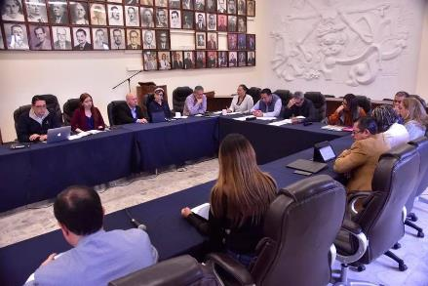
05 DE DICIEMBRE 2019- “SESIÓN EXTRAORDINARIA NO.37”
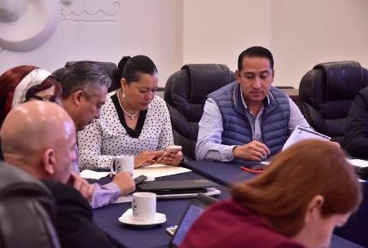

05 DE DICIEMBRE 2019- “SESIÓN EXTRAORDINARIA NO.38”
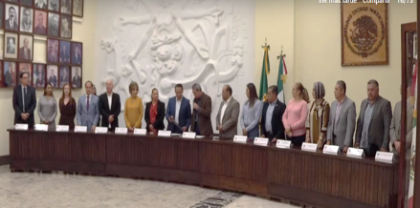
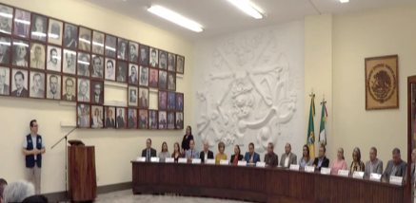
11 DE DICIEMBRE 2019- “SESIÓN SOLEMNE NO. 12”
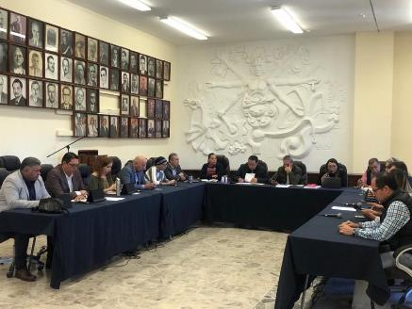

13 DE DICIEMBRE 2019- SESIÓN EXTRAORDINARIA NO. 41
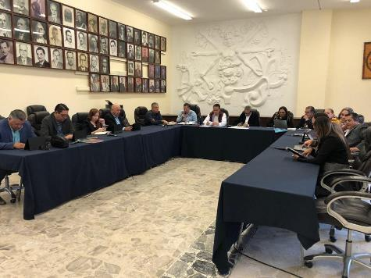
17 DE DICIEMBRE 2019- “SESIÓN EXTRAORDINARIA NO. 42”

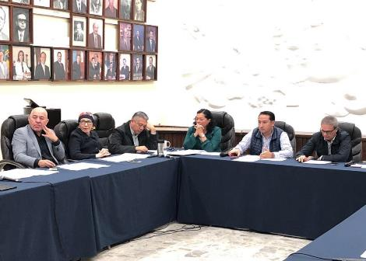
18 DE DICIEMBRE 2019- “SESION EXTRAORDINARIA NO. 43.”

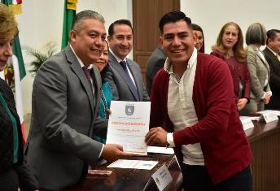
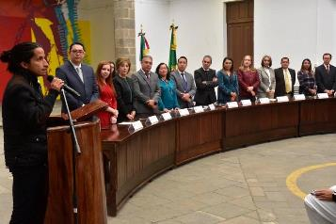

20 DE DICIEMBRE 2019- “ SESION SOLEMNE NO.13 ”
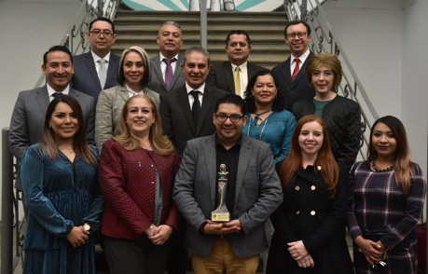
20 DE DICIEMBRE 2019- SESIÓN SOLEMNE NO. 14

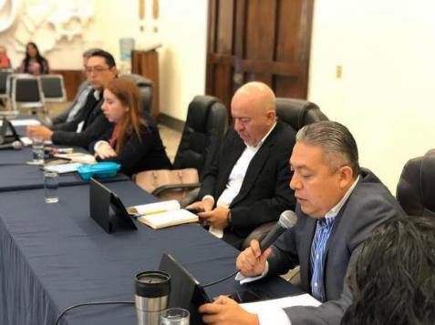
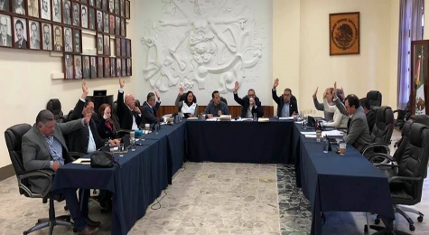
23 DE DICIEMBRE 2019- “SESION ORDINARIA NO. 11.”

SESIONES DE LA COMISIÓN EDILICIA PERMANENTE DE PARTICIPACION CIUDADANA Y VECINAL. (PRESIDENTE )
21 DE NOVIEMBRE 2019. | - SESIÓN EXTRAORDINARIA NO. 3.  ESTUDIO Y DICTAMINACION DE LAS PROPUESTAS DE REFORMAR EL REGLAMENTO DE PARTICIPACION CIUDADANA PARA LA GOBERNAZA DEL MUNICIPIO DE ZAPOTLAN EL GRANDE, JALISCO.
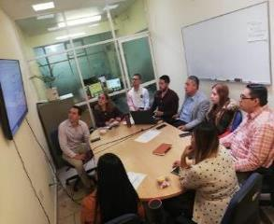
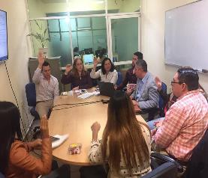
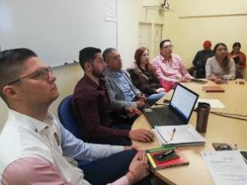
21 DE NOVIEMBRE 2019-“ SESION EXTRAORDINARIA NO. 3.”

SESIONES DE LA COMISIÓN EDILICIA PERMANENTE DE HACIENDA PÚBLICA Y PATRIMONIO MUNICIPAL (REGIDOR VOCAL)
15 DE OCTUBRE 2019. | - SESION EXTRAORDINARIA NO. 13.  ANALISIS DEL PROYECTO DE ALBERGUE EN ZAPOTLAN EL GRANDE.
28 DE OCTUBRE 2019. | - SESION EXTRAORDINARIA NO. 15.  FIRMA DE CONVENIO CON LA SECRETARIA DE HACIENDA DEL GOBIERNO DEL ESTADO DE JALISCO.
20 DE NOVIEMBRE 2019. | - SESION EXTRAORDINARIA NO. 15.  ANALISIS Y APROBACIÓN DE DIVERSAS MODIFICACIONES AL PRESUPUESTO DE EGRESOS 2019.
21 DE NOVIEMBRE 2019. | - SESION ORDINARIA NO. 5.  PROPUESTA DE CONVENIO QUE PONE FIN AL JUICIO AGRARIO 1028/2018, QUE CONOCE EL TRIBUNAL UNITARIO AGRARIO DISTRITO 13 Y CONTRATO DE COMODATO DE FECHA 10 DE MARZO DE 2010.
03 DE DICIEMBRE 2019. | - SESIÓN ORDINARIA NO. 18.  ANALISIS, DISCUSIÓN Y EN SU CASO APROBACIÓN DEL PRESUPUESTO DE EGRESOS 2020.
05 DE DICIEMBRE 2019. | - SESION EXTRAORDINARIA NO. 19.  ANÁLISIS Y EN SU CASO APROBACIÓN DE LA FIRMA DE CONVENIO CON LA SECRETARIA DE HACIENDA DEL ESTADO DE JALISCO.
09 DE DICIEMBRE 2019. | CONTINUACIÓN DE LA SESIÓN ORDINARIA NO.18.  ANÁLISIS, DISCUSIÓN Y EN SU CASO APROBACIÓN DEL PRESUPUESTO DE EGRESOS 2020 (PUNTO EN DESAHOGO).

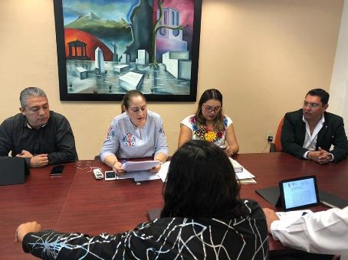
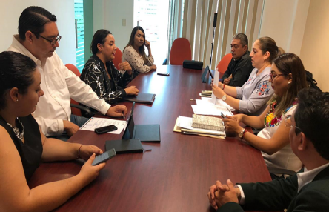
15 DE OCTUBRE 2019-“SESION ORDINARIA NO. 13.”
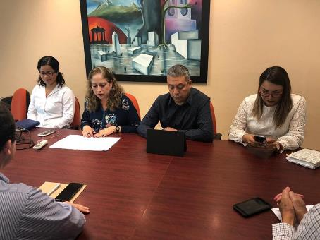
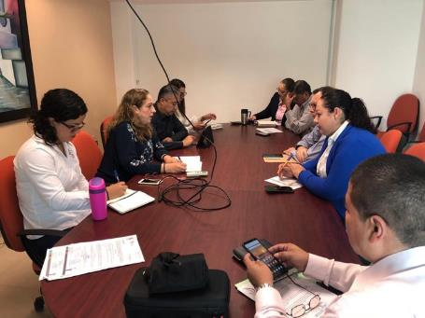
28 DE OCTUBRE 2019- “SESION EXTRAORDINARIA NO. 15.”

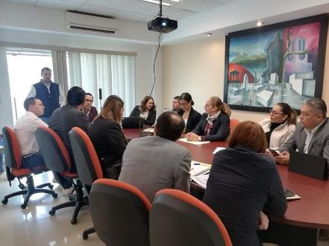
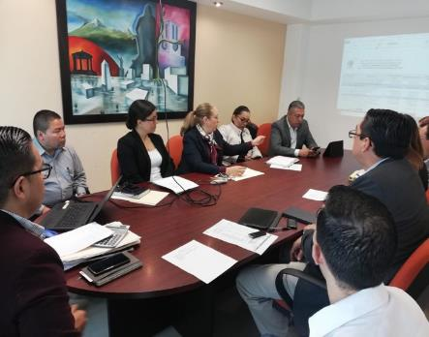
20 DE NOVIEMBRE 2019- SESION EXTRAORDINARIA NO. 15.

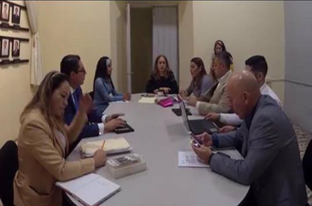

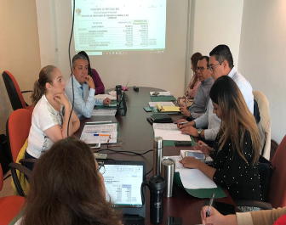
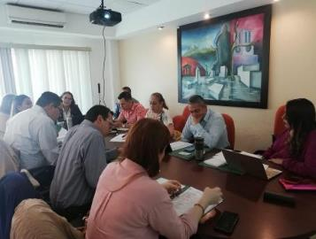
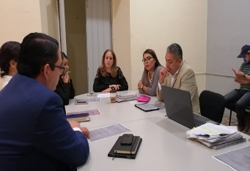
21 DE NOVIEMBRE 2019- “SESION ORDINARIA NO. 5.”

03 DE DICIEMBRE 2019- “SESION ORDINARIA 18. “
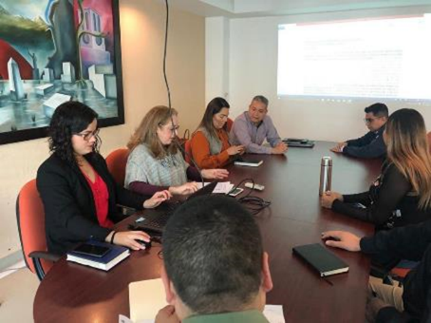
05 DE DICIEMBRE 2019- “SESION EXTRAORDINARIA NO. 19.”
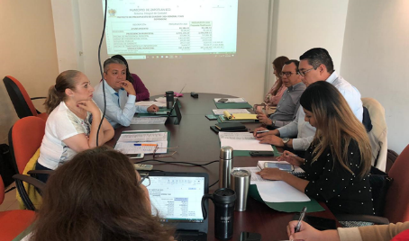

09 DE DICIEMBRE 2019- CONYINUACIÓN DE LA SESIÓM ORDINARIA NO.18

SESIÓN DE LA COMISIÓN EDILICA PERMANENTE DE OBRAS PÚBLICAS, PLANEACION URBANA Y REGULARIZACION DE LA TENENCIA DE LA TIERRA.
14 DE OCTUBRE 2019. | - SESION EXTRAORDINARIA.  ANALISIS DE LA APROBACION DE LA OBRA DENOMINADA “UNIDAD DE RESIDENCIAS ARTISTICAS PARA LA ESTACION CULTURAL DE CIUDAD GUZMAN”
22 DE NOVIEMBRE 2019. | - SESION EXTRAORDINARIA.  ANALISIS Y MODIFICACION DEL TECHO PRESUPUESTAL DEL PROGRAMA DEL FONDO DE APORTACIONES PARA LA INFRAESTRUCTURA SOCIAL (FAIS) PARA EL EJERCICIO FISCAL 2019, APROBADO EN EL PUNTO EN EL PUNTO TERCERO DEL ORDEN DEL DIA DE LA SESION PUBLICA  EXTRAORDINARIA DE AYUNTAMIENTO CELEBRADA EL 5 DE ABRIL DEL 2019.

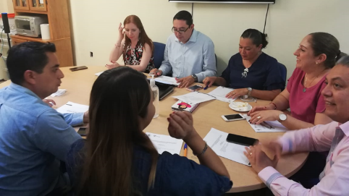
14 DE OCTUBRE 2019.
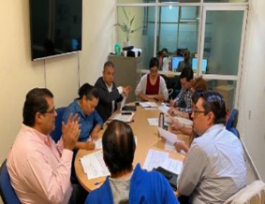
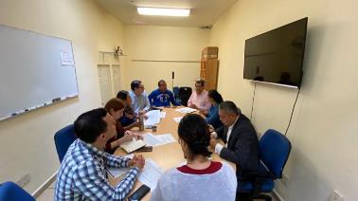
22 DE NOVIEMBRE 2019

SESIÓN DE LA COMISIÓN EDILICA PERMANENTE DE AGUA POTABLE Y SANEAMIENTO.
21 DE OCTUBRE DE 2019. | - SESION ORDINARIA NO. 3  CONOCIMIENTO DE LA RECEPCION DEL TURNO QUE EN SESION PUBLICA ORDINARIA DE AYUNTAMIENTO NO. 9 CELEBRADA EL DIA 11 DE SEPTIEMBRE DEÑ 2019 LE FUE GIRADO A LA PRESENTE COMISION, PARA QUE SEA ANALIZADA LA PROPUESTA PARA REFORMA Y ADICION DEL REGLAMENTO DE LOS SERVICIOS DE AGUA POTABLE ALCANTARILLADO Y SANEAMIENTO DE ZAPOTLAN EL GRAND, JALISCO.
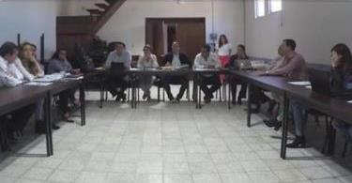

21 DE OCTUBRE 2019- “SESION ORDINARIA NO. 3.”

SESIONES DE LA COMISIÓN EDILICIA PERMANENTE DE ADMINISTRACIÓN PÚBLICA (COADYUVANTE)
02 DE OCTUBRE 2019 | SESIÓN O6 ORDINARIA.  1.- CONTINUACIÓN CON EL ESTUDIO Y APROBACIÓN DE LA INICIATIVA DE ORDENAMIENTO MUNICIPAL DE LA CREACIÓN DEL CÓDIGO DE ÉTICA Y CONDUCTA DE LOS SERVIDORES PÚBLICOS DE LA ADMINISTRACIÓN PÚBLICA MUNICIPAL DE ZAPOTLÁN EL GRANDE, JALISCO.
04 DE NOVIEMBRE 2019 | CONTINUACIÓN DE LA SESIÓN 06 ORDINARIA.  1.- APROBACIÓN DE LA INICIATIVA DE ORDENAMIENTO MUNICIPAL DE LA CREACIÓN DEL CÓDIGO DE ÉTICA Y CONDUCTA DE LOS SERVIDORES PÚBLICOS DE LA ADMINISTRACIÓN PÚBLICA MUNICIPAL DE ZAPOTLÁN EL GRANDE, JALISCO.
28 DE NOVIEMBRE 2019 | CONTINUACIÓN DE LA SESIÓN NO.04 ORDINARIA.  1.- FINALIZACIÓN DE ANÁLISIS DE LA IMPLEMENTACIÓN DE MÓDULOS DIGITALES DE SERVICIOS MUNICIPALES EN DIFERENTES PUNTOS ESTRATÉGICOS DEL MUNICIPIO.

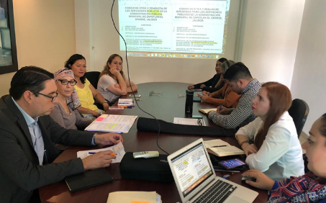
02 DE NOVIEMBRE 2019-

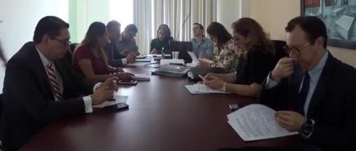
28 DE NOVIEMBRE 2019- “SESION ORDINARIA NO. 04.”

SESIONES DE COMISIÓN DE REGLAMENTOS Y GOBERNACION (VOCAL).
04 DE DICIEMBRE 2019 | SESIÓN ORDINARIA NO. 15  1.- ANÁLISIS DE MEJORA REGULATORIA E INNOVACIÓN GUBERNAMENTAL Y GUIA DE MANUAL DE PROCEDIMIENTOS.
05 DE DICIEMBRE 2019 | SESIÓN ORDINARIA NO. 16  1.- ANÁLISIS DE LAS REFORMAS Y ADICIONES AL REGLAMENTO DEL CENTRO HISTÓRICO.
06 DE DICIEMBRE 2019 | SESIÓN ORDINARIA NO. 17  1.- ANÁLISIS DE LAS REFORMAS Y ADICIONES AL REGLAMENTO DE ECOLOGIA.
12 DE DICIEMBRE 2019 | CONTINUACIÓN DE LA SESIÓN ORDINARIA NO.17
17 DE DICIEMBRE 2019 | CONTINUACIÓN DE LA SESIÓN ORDINARIA NO. 15
18 DE DICIEMBRE 2019 | CONTINUACIÓN DE LA SESIÓN ORDINARIA NO.15

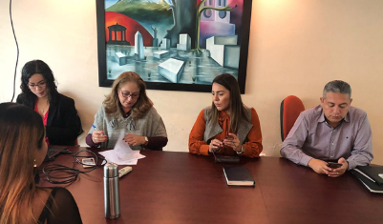
05 DE DICIEMBRE 2019- SESIÓN ORDINARIA NO. 16
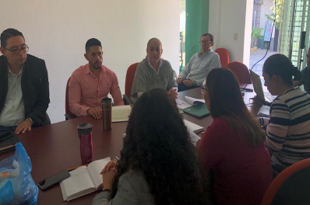

06 DE DICIEMBRE 2019- SESIÓN ORDINARIA NO. 17

SESIÓN DE LA COMISIÓN EDILICA PERMANENTE DE DEPORTES Y RECRECION.
13 DE DICIEMBRE 2019. | - SESION ORDINARIA NO. 5
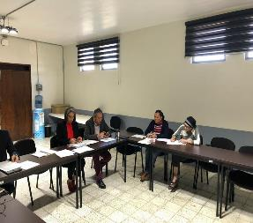
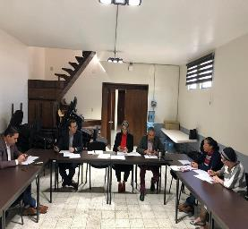
13 DE DICIEMBRE 2019- SESION ORDINARIA NO. 5
SESIONES DE COMISIÓN EDILICIA PERMANENTE DE JUSTICIA (COADYUVANTE)
21 DE NOVIEMBRE 2019 | SESIÓN ORDINARIA NO.05.  1.- PROPUESTA DE CONVENIO QUE PONE FIN AL JUICIO AGRARIO 1028/2018 QUE CONOCE EL TRIBUNAL UNITARIO AGRARIO DISTRITO 13 Y CONTRATO DE COMODATO DE FECHA 10 DE MARZO DE 2010.

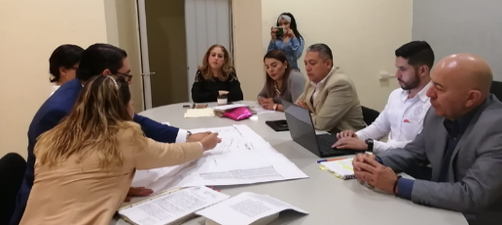
21 DE NOVIEMBRE 2019- SESIÓN ORDINRIA NO. 05

MESA DE TRABAJO PARA EL CONTROL Y SANEAMIENTO DE LA LAGUNA DE ZAPOTLÁN EL GRANDE.
22 DE OCTUBRE 2019.
13 DE NOVIEMBRE 2019.
11 DE DICIEMBRE 2019.

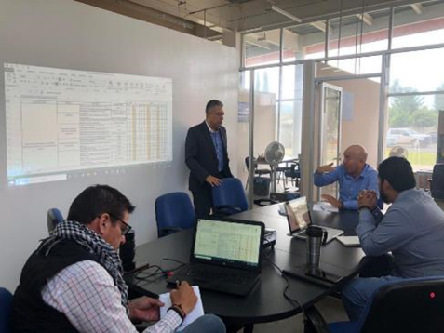

22 DE OCTUBRE 2019.

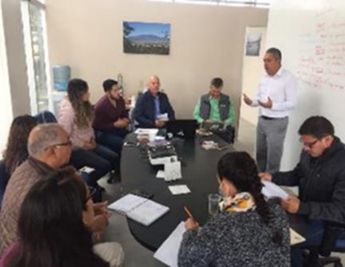
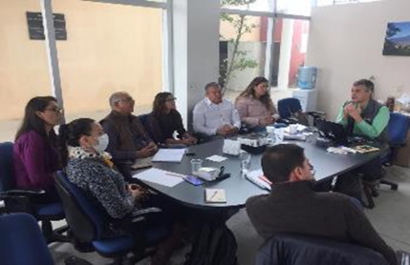
13 DE NOVIEMBRE 2019.

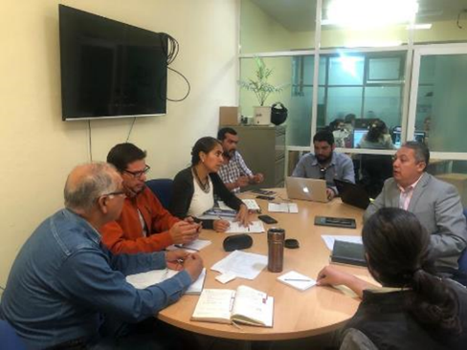
11 DE DICIEMBRE 2019.

EVENTOS VARIOS
04 DE OCTUBRE 2019. | ASISTENCIA EN EL CERTAMEN “SEÑORITA ZAPOTLAN 2019”.
05 DE OCTUBRE 2019. | INVITACION A LA INAGURACION DEL MURAL TITULADO “HOMENAJE A RUBEN FUENTES” OBRA DE DALIA ORTEGA, EN LA ESCUELA DE MUSICA “RUBEN FUENTES”
06 DE OCTUBRE 2019. | ASISTENCIA EN EL DESFILE INAGURAL DE LA FERIA ZAPOTLAN EL GRANDE 2019.
10 DE OCTUBRE 2019. | ENTREGA DE 40 APOYOS DEL PROGRAMA “ESCUELAS DE CALIDAD” EN ZAPOTLAN EL GRANDE.
12 DE OCTUBRE 2019. | PROMOVIENDO LAS BUENAS PRACTICAS AGRICOLAS PARA EL CIUDADO DE LA LAGUNA DE ZAPOTLAN EL GRANDE A LOS ALUMNOS DE Cbta 293.
21 DE OCTUBRE 2019. | SE REALIZO TRABAJOS DE PARA EL CUIDADO DE LA LAGUNA DE ZAPOTLAN EL GRANDE EN COLABORACION DEL GOBIERNO DE ZAPOTLAN EL GRANDE.
05 DE NOVIEMBRE 2019. | LAS COOPERATIVAS DE PESCADORES DE LA LAGUNA DE ZAPOTLÁN HAN SIDO UNA PIEZA FUNDAMENTAL PARA SU CONSERVACIÓN Y CUIDADO, SE TUVO LA OPORTUNIDAD DE COMPARTIR EXPERIENCIAS QUE EN TODOS ESTOS AÑOS HAN VIVIDO Y QUE NOS PERMITEN APRENDER INNOVAR Y GENERAR CONOCIMIENTO.
09 DE NOVIEMBRE 2019. | ANIVERSARIO NO. 10 DE QUE ZAPOTLÁN EL GRANDE SIGUE COMPROMETIDO COMO UNA CIUDAD SUSTENTABLE AYUDA PARA LA PRESERVACIÓN DEL MEDIO AMBIENTE.
11 DE NOVIEMBRE 2019. | VISITA Y E INTERÉS MOSTRADO POR PARTE DEL CIATEJ EN APOYAR Y COMPARTIR PRÁCTICAS EXITOSA PARA LOGRAR EL EQUILIBRIO AMBIENTAL EN NUESTRA CUENCA, ESTAMOS TRABAJANDO CON EL DR JOSÉ DE ANDA E INVESTIGADORES DEL CUSUR EN ALTERNATIVAS INNOVADORAS Y TECNOLÓGICAS PARA QUE NUESTRA LAGUNA TENGA UN CUIDADO INTEGRAL.
14 DE NOVIEMBRE 2019. | CON BASE TÉCNICA, CIENTÍFICA Y LA SUMA DE VOLUNTADES ES UNA COMBINACIÓN ADECUADA PARA TRABAJAR EN EQUIPO Y ATENDER LOS PROBLEMAS DE FORMA INTEGRAL. AGREDECEMOS A EL CONSORCIO DE INVESTIGACIÓN Y DIÁLOGO SOBRE GOBIERNOS LOCALES POR SU INTERÉS EN PARTICIPAR EN LOS TRABAJOS EN NUESTRA LAGUNA DE ZAPOTLÁN.
14 DE NOVIEMBRE 2019. | ASISTENCIA EN LA GALA POR LOS 25 AÑOS DE LA RED UNIVERSITARIA. FELICIDADES A QUIEN FUERA EL SEGUNDO RECTOR DEL NACIENTE CUSUR EL BIÓLOGO JESÚS ALBERTO ESPINOSA ARIAS.
15 DE NOVIEMBRE 2019. | EN LA COLONIA "JARDINES DE ZAPOTLÁN", SE LE DIO MANTENIMIENTO AL SALÓN COMUNITARIO DE LA COLONIA Y PODA DE LAS ÁREAS VERDES.
23 DE NOVIEMBRE 2019. | ANIVERSARIO DEL NATALICIO DE JOSE CLEMENTE OROZCO EN EL JARDIN PRINCIPAL DE ZAPOTLAN EL GRANDE.
25 DE NOVIEMBRE 2019. | COMO PARTE DE LA GESTIÓN INTEGRAL DE LA CUENCA DEL LAGO DE ZAPOTLÁN INICIO LA SEMANA CON LA SIEMBRA DE TILAPIA, ACOMPAÑAMOS A NUESTRO SECRETARIO ALBERTO ESQUER, AL PRESIDENTE PEPE GUERRERO Y LA PRESIDENTA ARIANA BARAJAS, TODOS SUMADOS EN REACTIVAR Y DARLE VIDA A ESTE HERMOSO ESPACIO NATURAL.
29 DE NOVIEMBRE 2019. | PROMOVIENDO LA INNOVACIÓN CIENCIA Y TECNOLOGÍA, CON LA VISITA AL CENTRO CLAVELLINAS DE LA SADER CON LOS ALUMNOS DEL CBTA 293, EN CONJUNTO CON EL SECRETARIO ALBERTO ESQUER Y A RAÚL ENCARGADO DEL CENTRO POR COMPARTIR SUS CONOCIMIENTOS, VALORES Y ENTUSIASMO A LAS NUEVAS GENERACIONES. ESTO Y MAS SERÁ PARTE DEL CENTRO DE INNOVACIÓN AGRO INDUSTRIAL DEL SUR DE JALISCO.
30 DE NOVIEMBRE 2019. | VISITA A LA PRIMARIA LÁZARO CÁRDENAS DEL RÍO, CON LA COMPAÑÍA DE JUGADORES DEL EQUIPO MAZORQUEROS FC DÓNDE REALIZARON LA ENTREGA DE LIBRETAS.
01 DE DICIEMBRE 2019. | APOYO A LOS AMIGOS DE AACTRA PERO ASÍ MISMO AGRADECIDO CON EL CLUB MAZORQUEROS POR EL APOYO Y CONVIVIR CON NIÑOS DE LAS ESCUELAS DE ZAPOTLÁN EL GRANDE.
11 DE DICIEMBRE 2019. | CONMEMORACION DEL EL DÍA INTERNACIONAL DE LOS DERECHOS HUMANOS EN ZAPOTLÁN EL GRANDE Y RECONOCIMIENTO AL DR. ALFONSO HERNÁNDEZ BARRÓN POR EL 71º ANIVERSARIO DE LA DECLARACIÓN DE LOS DERECHOS HUMANOS, DONDE SE GARANTIZAN QUE TODAS LAS PERSONAS PUEDEN DISFRUTAR Y EJERCER SUS DERECHOS PLENAMENTE Y SIN DISCRIMINACIÓN.
19 DE DICIEMBRE 2019. | INVITACION POR PARTE DE LAS COLONIAS INFONAVIT, SAN JOSE, MORELOS, EMILIANO ZAPATA, AMARICAS, LOS PATOS, PATROCINADORES A LA RADIO DIFUSORA LA MEXICANAY EL EQUIPO DE PARTICIPACION CIUDADANA, CERRANDO EL AÑO 2019 CON UNA GRATA CONVIVENCIA.
19 DE DICIEMBRE 2019. | ENTREGA DE CERTIFICADOS DE CALENTADORES SOLARES Y CUARTO ADICIONAL.
20 DE DICIEMBRE 2019. | RECONOCIMIENTO DEL H. AYUNTAMIENTO PARA GUITARRISTA CLÁSICO Y DEPORTISTAS DESTACADOS DE ZAPOTLÁN EL GRANDE.

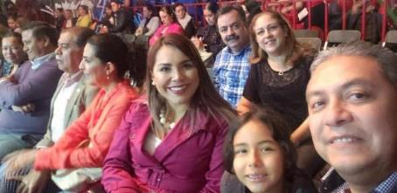
04 DE OCTUBRE 2019- ASISTENCIA EN EL CERTAMEN “SEÑORITA ZAPOTLAN 2019”.
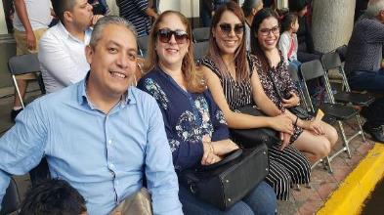

06 DE OCTUBRE 2019- “ASISTENCIA EN EL DESFILE INAGURAL DE LA FERIA ZAPOTLAN EL GRANDE 2019.”

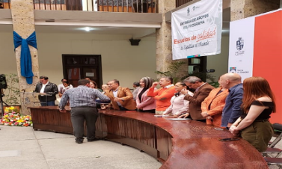
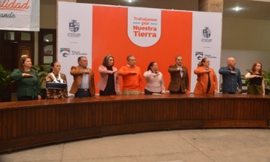
10 DE OCTUBRE 2019- ENTREGA DE 40 APOYOS DEL PROGRAMA “ESCUELAS DE CALIDAD” EN ZAPOTLAN EL GRANDE”.
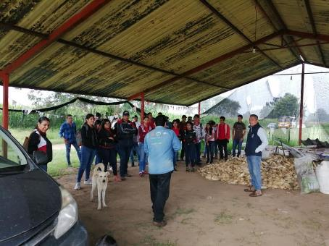
12 DE OCTUBRE 2019- “PROMOVIENDO LAS BUENAS PRACTICAS AGRICOLAS PARA EL CIUDADO DE LA LAGUNA DE ZAPOTLAN EL GRANDE A LOS ALUMNOS DE Cbta 293”
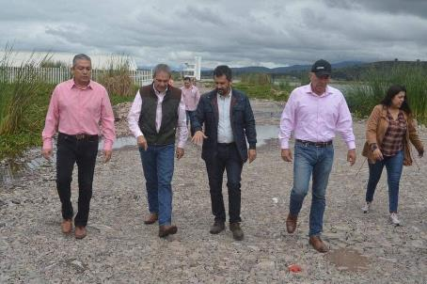
21 DE OCTUBRE 2019- “SE REALIZO TRABAJOS DE PARA EL CUIDADO DE LA LAGUNA DE ZAPOTLAN EL GRANDE EN COLABORACION DEL GOBIERNO DE ZAPOTLAN EL GRANDE”.

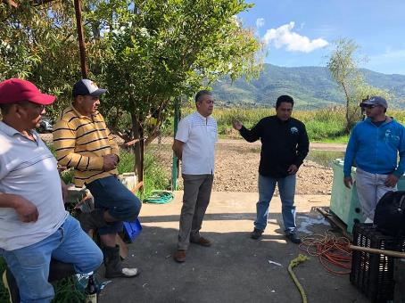
05 DE NOVIEMBRE 2019- “LAS COOPERATIVAS DE PESCADORES DE LA LAGUNA DE ZAPOTLÁN HAN SIDO UNA PIEZA FUNDAMENTAL PARA SU CONSERVACIÓN Y CUIDADO, SE TUVO LA OPORTUNIDAD DE COMPARTIR EXPERIENCIAS QUE EN TODOS ESTOS AÑOS HAN VIVIDO Y QUE NOS PERMITEN APRENDER INNOVAR Y GENERAR CONOCIMIENTO”.
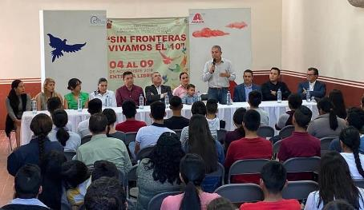
09 DE NOVIEMBRE 2019- “ANIVERSARIO NO. 10 DE QUE ZAPOTLÁN EL GRANDE SIGUE COMPROMETIDO COMO UNA CIUDAD SUSTENTABLE AYUDA PARA LA PRESERVACIÓN DEL MEDIO AMBIENTE”.

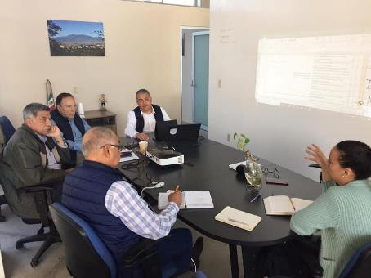
11 DE NOVIEMBRE 2019- “VISITA Y E INTERÉS MOSTRADO POR PARTE DEL CIATEJ EN APOYAR Y COMPARTIR PRÁCTICAS EXITOSA PARA LOGRAR EL EQUILIBRIO AMBIENTAL EN NUESTRA CUENCA, ESTAMOS TRABAJANDO CON EL DR JOSÉ DE ANDA E INVESTIGADORES DEL CUSUR EN ALTERNATIVAS INNOVADORAS Y TECNOLÓGICAS PARA QUE NUESTRA LAGUNA TENGA UN CUIDADO INTEGRAL”.

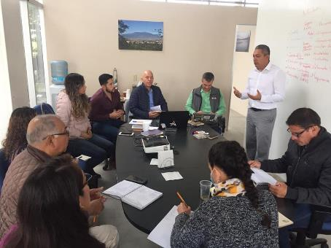
14 DE NOVIEMBRE 2019- “ CON BASE TÉCNICA, CIENTÍFICA Y LA SUMA DE VOLUNTADES ES UNA COMBINACIÓN ADECUADA PARA TRABAJAR EN EQUIPO Y ATENDER LOS PROBLEMAS DE FORMA INTEGRAL. AGREDECEMOS A EL CONSORCIO DE INVESTIGACIÓN Y DIÁLOGO SOBRE GOBIERNOS LOCALES POR SU INTERÉS EN PARTICIPAR EN LOS TRABAJOS EN NUESTRA LAGUNA DE ZAPOTLÁN”.
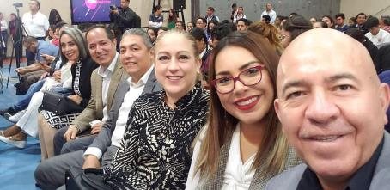

14 DE NOVIEMBRE 2019- “ASISTENCIA EN LA GALA POR LOS 25 AÑOS DE LA RED UNIVERSITARIA. FELICIDADES A QUIEN FUERA EL SEGUNDO RECTOR DEL NACIENTE CUSUR EL BIÓLOGO JESÚS ALBERTO ESPINOSA ARIAS”.

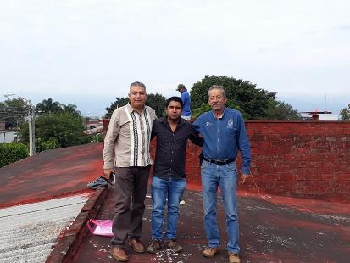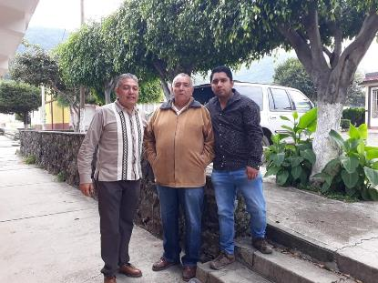
15 DE NOVIEMBRE DE 2019- EN LA COLONIA "JARDINES DE ZAPOTLÁN", SE LE DIO MANTENIMIENTO AL SALÓN COMUNITARIO DE LA COLONIA Y PODA DE LAS ÁREAS VERDES.

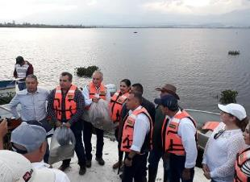
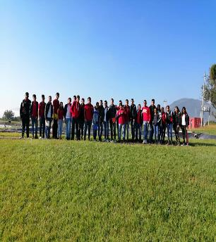
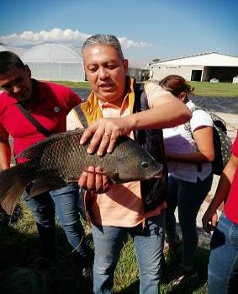
25 DE NOVIEMBRE 2019- “ COMO PARTE DE LA GESTIÓN INTEGRAL DE LA CUENCA DEL LAGO DE ZAPOTLÁN INICIO LA SEMANA CON LA SIEMBRA DE TILAPIA, ACOMPAÑAMOS A NUESTRO SECRETARIO ALBERTO ESQUER, AL PRESIDENTE PEPE GUERRERO Y LA PRESIDENTA ARIANA BARAJAS, TODOS SUMADOS EN REACTIVAR Y DARLE VIDA A ESTE HERMOSO ESPACIO NATURAL”

29 DE NOVIEMBRE 2019- “PROMOVIENDO LA INNOVACIÓN CIENCIA Y TECNOLOGÍA, CON LA VISITA AL CENTRO CLAVELLINAS DE LA SADER CON LOS ALUMNOS DEL CBTA 293, EN CONJUNTO CON EL SECRETARIO ALBERTO ESQUER Y A RAÚL ENCARGADO DEL CENTRO POR COMPARTIR SUS CONOCIMIENTOS, VALORES Y ENTUSIASMO A LAS NUEVAS GENERACIONES. ESTO Y MAS SERÁ PARTE DEL CENTRO DE INNOVACIÓN AGRO INDUSTRIAL DEL SUR DE JALISCO”.

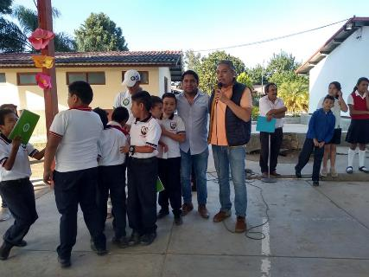
30 DE NOVIEMBRE 2019- “VISITA A LA PRIMARIA LÁZARO CÁRDENAS DEL RÍO, CON LA COMPAÑÍA DE JUGADORES DEL EQUIPO MAZORQUEROS FC DÓNDE REALIZARON LA ENTREGA DE LIBRETAS”.

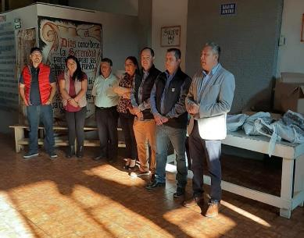
01 DE DICIEMBRE 2019-“ APOYO A LOS AMIGOS DE AACTRA PERO ASÍ MISMO AGRADECIDO CON EL CLUB MAZORQUEROS POR EL APOYO Y CONVIVIR CON NIÑOS DE LAS ESCUELAS DE ZAPOTLÁN EL GRANDE”.

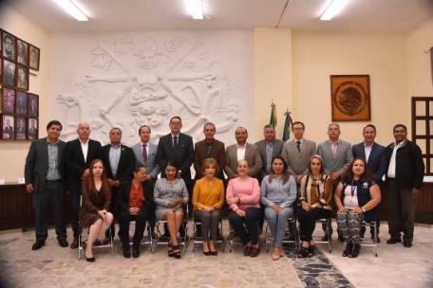

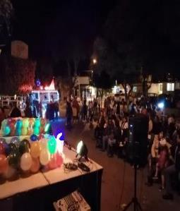
11 DE DICIEMBRE 2019- “ CONMEMORACION DEL EL DÍA INTERNACIONAL DE LOS DERECHOS HUMANOS EN ZAPOTLÁN EL GRANDE Y RECONOCIMIENTO AL DR. ALFONSO HERNÁNDEZ BARRÓN POR EL 71º ANIVERSARIO DE LA DECLARACIÓN DE LOS DERECHOS HUMANOS, DONDE SE GARANTIZAN QUE TODAS LAS PERSONAS PUEDEN DISFRUTAR Y EJERCER SUS DERECHOS PLENAMENTE Y SIN DISCRIMINACIÓN.”
19 DE DICIEMBRE 2019- INVITACION POR PARTE DE LAS COLONIAS INFONAVIT, SAN JOSE, MORELOS, EMILIANO ZAPATA, AMARICAS, LOS PATOS, PATROCINADORES A LA RADIO DIFUSORA LA MEXICANAY EL EQUIPO DE PARTICIPACION CIUDADANA, CERRANDO EL AÑO 2019 CON UNA GRATA CONVIVENCIA.

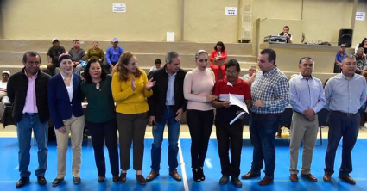

19 DE DICIEMBRE 2019- ENTREGA DE CERTIFICADOS DE CALENTADORES SOLARES Y CUARTO ADICIONAL.
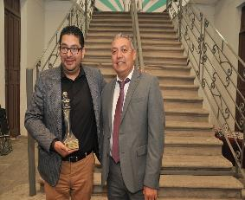
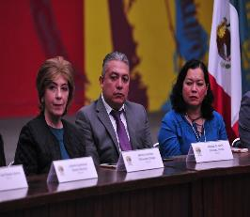
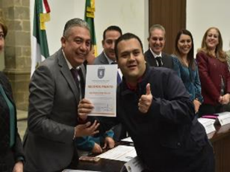

20 DE DICIEMBRE 2019- “RECONOCIMIENTO DEL H. AYUNTAMIENTO PARA GUITARRISTA CLÁSICO
Y DEPORTISTAS DESTACADOS DE ZAPOTLÁN EL GRANDE.”

ATENTAMENTE
CIUDAD GUZMÁN, MUNICIPIO DE ZAPOTLÁN EL GRANDE, JALISCO, DICIEMBRE 31 DE 2019.
“2019, AÑO DEL LXXX ANIVERSARIO DE LA ESCUELA SECUNDARIA LIC. BENITO JUAREZ”
“2019, AÑO DE LA IGUALDAD DE GÉNERO EN JALISCO”

MTRO. MANUEL DE JESÚS JIMENEZ GARMA
REGIDOR PRESIDENTE DE LA COMISIÓN EDILICA DE PARTICIPACIÓN CIUDADANA Y VECINAL.

MDJJG/amrm
C.c.p.- Archivo

